O significado das trombetas

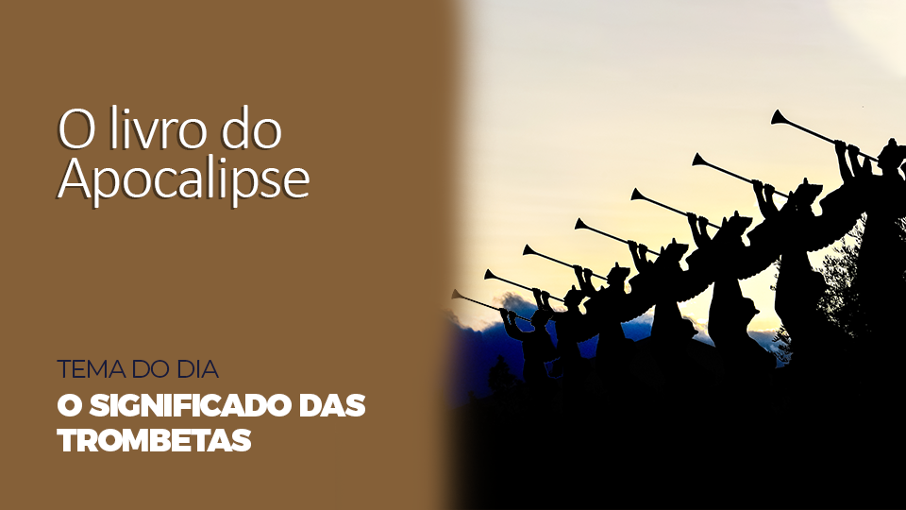
Ao retratar as intervenções de Deus em favor de Seu povo, o Apocalipse usa a imagem das trombetas no Antigo Testamento. Elas eram uma parte importante do cotidiano de Israel (Nm 10:8-10; 2 Cr 13:14, 15). Seu som lembrava as pessoas da adoração no templo; as trombetas também eram tocadas nas batalhas, na época da colheita e durante as festas. O toque das trombetas andava de mãos dadas com a oração.

Durante a adoração no templo ou durante as festas, as trombetas “lembravam” o Senhor de Sua aliança com Seu povo. Elas também lembravam o povo de se preparar para o “Dia do Senhor” (Jl 2:1). Durante a batalha, o som da trombeta dava instruções e advertências essenciais e clamava a Deus para que salvasse Seu povo. Esse conceito é o pano de fundo das trombetas no Apocalipse.

2. De acordo com Apocalipse 8:13; 9:4, 20, 21, quem sofrerá os juízos das sete trombetas?

Os eventos desencadeados pelas trombetas indicam a intervenção de Deus na história em resposta às orações de Seu povo. Enquanto os selos dizem respeito principalmente aos que professam ser povo de Deus, as trombetas anunciam juízos contra a humanidade (Ap 8:13). Elas são advertências aos habitantes da Terra, a fim de que eles sejam levados ao arrependimento antes que seja tarde, pois o dia do juízo final chegará.

As sete trombetas percorrem o curso dos acontecimentos desde os dias de João até a conclusão da história da Terra (Ap 11:15-18). Elas são tocadas enquanto continua a intercessão no Céu (Ap 8:3-6), e o evangelho é pregado na Terra (Ap 10:8-11:14). Os juízos provocados pelas trombetas são parciais. Eles afetam apenas um terço da criação. A sétima trombeta anuncia que chegou o momento de Deus assumir Seu legítimo governo.

As sete trombetas se aplicam aproximadamente aos mesmos períodos compreendidos pelas sete igrejas e pelos sete selos: (a) As duas primeiras trombetas anunciam juízos sobre as nações que crucificaram a Cristo e perseguiram a igreja primitiva, a saber, a rebelde Jerusalém e o Império Romano.

(b) A terceira e quarta trombetas retratam o juízo celestial contra a apostasia da igreja cristã no período medieval. (c) A quinta e a sexta trombetas descrevem as facções rivais no mundo religioso no final da era medieval e na época pós-Reforma. Esses períodos são caracterizados por uma crescente ação demoníaca, que, por fim, atrai o mundo para a batalha do Armagedom.

